Помещение первого этажа в двухэтажном доме
Тип имущества: нежилое помещение кадастровый номер 47:12:0101031:102, нежилое помещение кадастровый номер 47:12:0101031:103
Общей площадью помещения: 101,8 кв.м
Местоположение: Ленинградская область, г. Волхов, ул. Юрия Гагарина, д. 17
- Наличие инженерных сетей:
- Электроэнергия-есть
- Газ-есть
- Отопление-есть
- Водоснабжение-есть
- Водоотведение-есть
- Связь, интернет-возможность подключения есть
- Парковка-общая
- Материал стен: кирпич
- Состояние объекта:
1. Требует косметического ремонта-да
2. Требует замены коммуникаций-да
- План помещения:
- Фото:
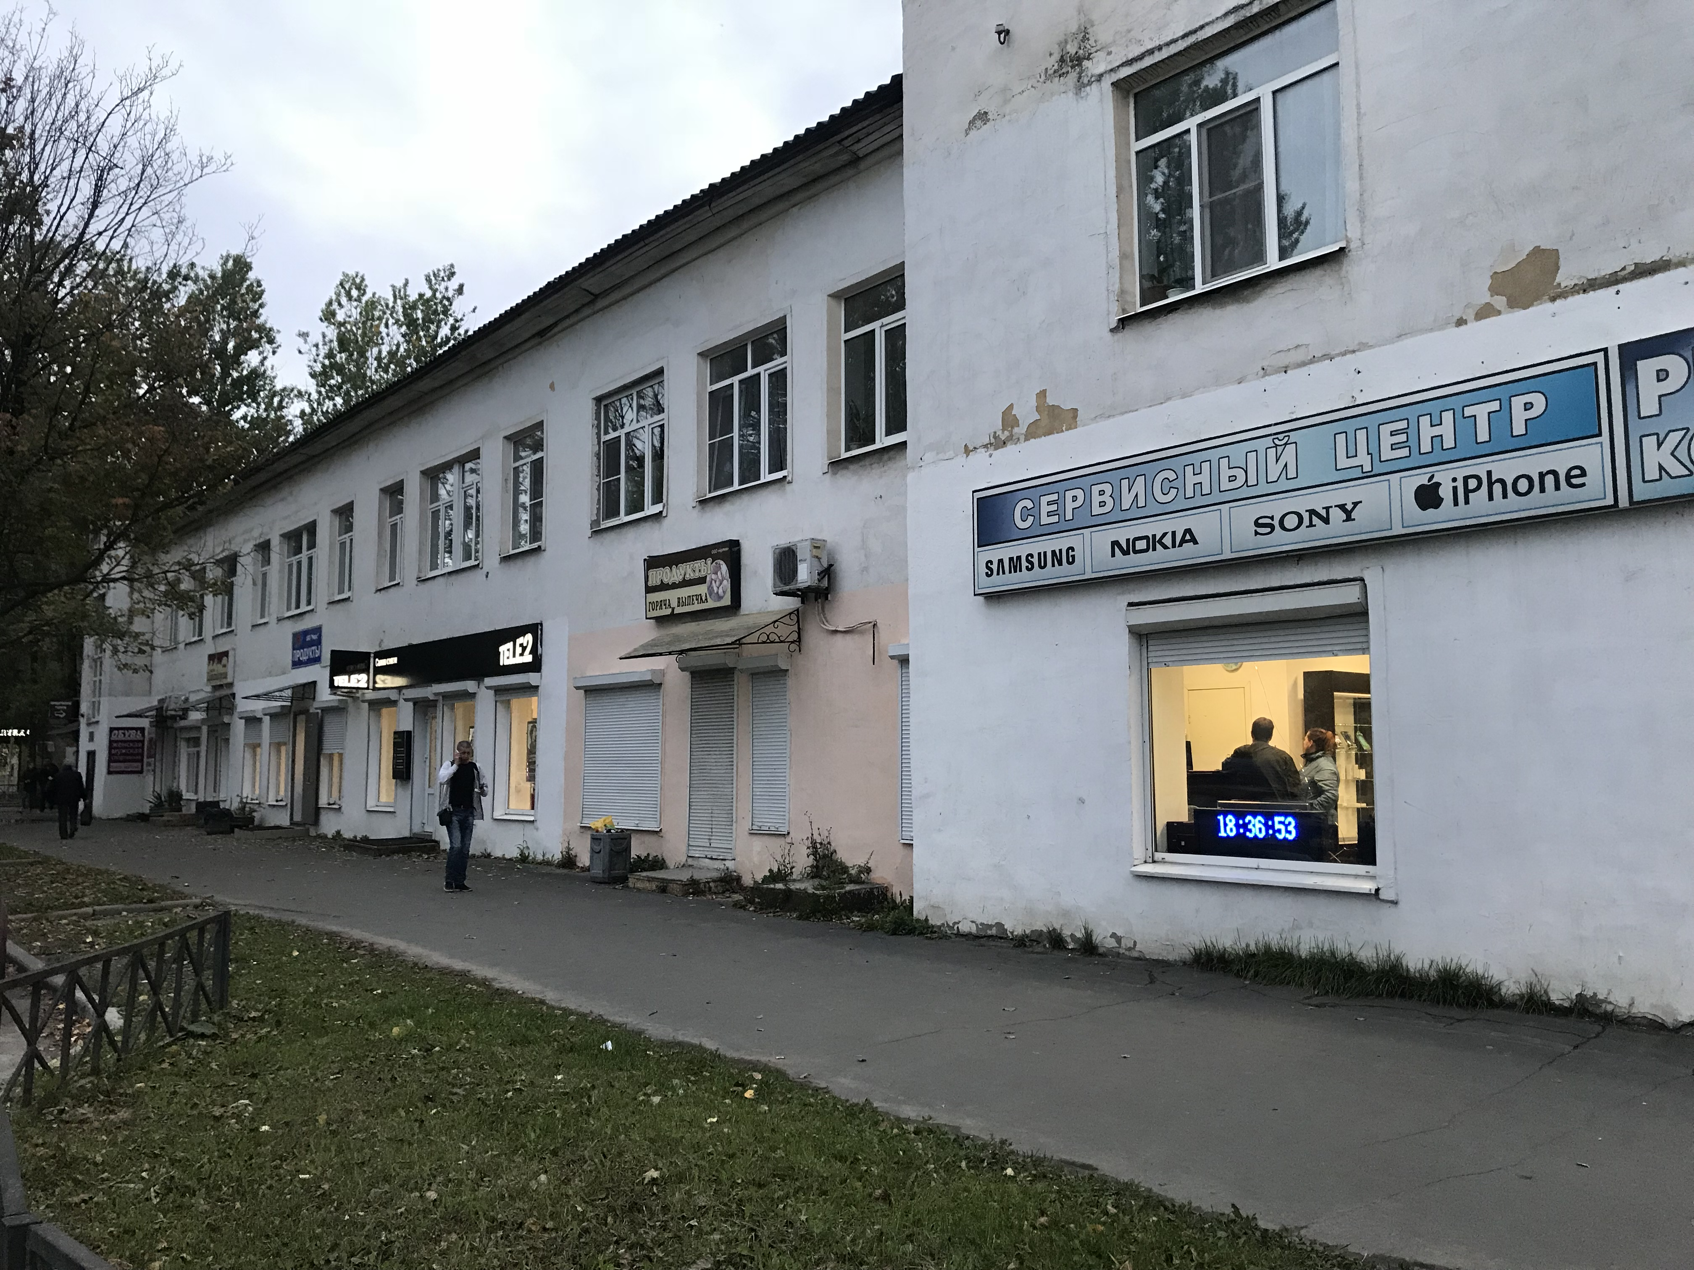

Помещение первого этажа в двухэтажном доме
Тип имущества: нежилое помещение кадастровый номер 47:12:0101031:111
Площадь помещения: 47,1 кв.м
Местоположение: Ленинградская область, г. Волхов, ул. Юрия Гагарина, д. 17
- Наличие инженерных сетей:
- Электроэнергия-есть
- Газ-есть
- Отопление-есть
- Водоснабжение-есть
- Водоотведение-есть
- Связь, интернет-возможность подключения есть
- Парковка-общая
- Материал стен: кирпич
- Состояние объекта:
1. Требует косметического ремонта-да
2. Требует замены коммуникаций-да
- План помещения:
- Фото:
